系统分析与设计作业

13331062 郭灵川 HW1

2、

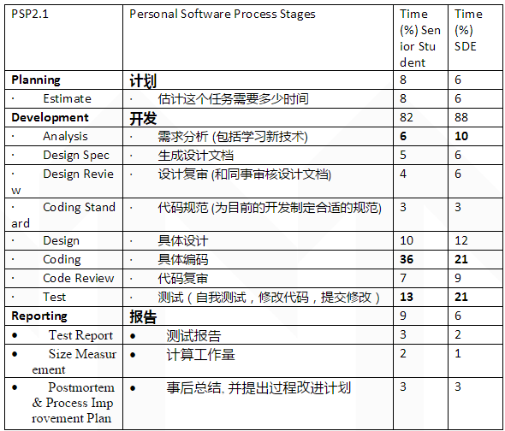

上图是在邹欣的那个博客上截下来的图，回答了一个工程师接到一个任务之后应该怎么做。当接到一个任务的时候一般分为3个阶段,计划、开发和报告这3个阶段。

计划阶段：要估计这个任务需要多少时间。

开发阶段：需求分析、生成设计文档、设计复审、代码规范、具体设计、具体编码、代码复审和测试

报告阶段：测试报告、计算工作量、事后总结并提出过程改进计划。

我打算用和博客上的统计一样的方法，即完成个人项目时所花费的时间来统计每项数据。